П.І.__________________________________ 10.12.2024  Варыянт 1  - У якім стагоддзі жыла Ефрасіння Полацкая? ____________  - Прадоўжы сказ. У сваіх школах пры манастыры Ефрасіння Полацкая вучыла дзяцей ____________________________  _________________________________________________  _________________________________________________  - Хто такі Лазар Богша? _____________________________  ___________________________________________________  - Мнагабожжа – гэта ________________________________  - На якія два накірункі раздзялілася хрысціянства? Запішы.  __________________ ________________  - Злучы імёны старажытных багоў і назвы таямнічых сіл з іх азначэннямі.  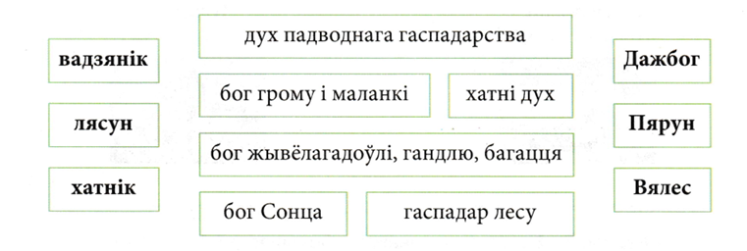  - Як называюцца храмы, якія наведваюць вернікі Беларусі?  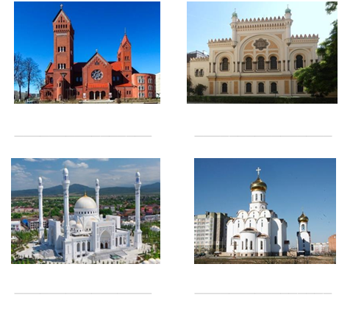  - Чаму касцёл Святых Сымона і Алены ў Мінску называюць у народзе Чырвоным? __________________________________  ______________________________________________________  ______________________________________________________  - Размалюй сінім колерам тое, што з пералічанага адносіцца да светкавання Калядаў, а чырвоным колерам – што адносіцца да Купалля.  Пошук папараць-кветкі, гатаванне куцці, скокі праз агонь, святочная вячэра, песні і скокі пад скрыпку і бубен, ліпень, снежань, купанне ў рацэ, гаданне на каханага, пачастункі. | П.І.__________________________________ 10.12.2024  Варыянт 2  - Ефрасіння Полацкая была ўнучкай __________________  - Чаму Ефрасінню Полацкую называюць асветніцай?  ___________________________________________________  ___________________________________________________  ___________________________________________________  - Запішы імя дойліда, які пабудаваў сусветна вядомы Спаса-Ефрасіннеўскі сабор. _________________________________  - Хрысціянства – гэта __________________________________  - У якім стагоддзі хрысціянства раздзялілася на два накірункі?  _________________  - Падпішы назвы храмаў, якія наведваюць вернікі Беларусі.  - Падпішы назвы старажытных святаў. Калі яны святкуюцца?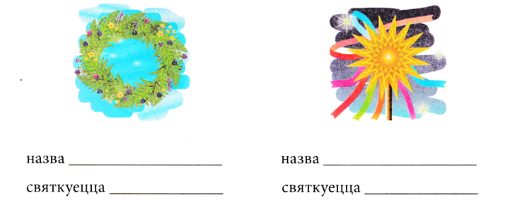  - Што такое верацярпімасць? ____________________________  ______________________________________________________  ______________________________________________________  ______________________________________________________  - Разгадай крыжаванку.  